Министерство цифрового развития, связи и массовых коммуникаций Российской Федерации
Ордена Трудового Красного Знамени федеральное государственное бюджетное образовательное учреждение высшего образования
«Московский технический университет связи и информатики»

Кафедра «Сетевые информационные технологии и сервисы»

Лабораторная работа № 4
«Моделирование сетей передачи данных. Эмуляторы и симуляторы компьютерных сетей. Установка программного обеспечения и ознакомление с интерфейсом программы»
по дисциплине «Сетевые технологии»
Вариант 28

Выполнил: студент группы БВТ2301
Чиняева А.Ю.
Проверил ассистент кафедры СИТиС:
Фильков Я.Д.

Москва, 2025 г.
Цель работы:
Изучить и практически освоить процесс настройки технологии виртуальных локальных сетей VLAN, а также маршрутизацию между ними с использованием метода Router-on-a-stick. Научиться настраивать порты коммутатора в режимы доступа (access) и транка (trunk).

Ход работы:
Сначала сделаем сетевую топологию в соответствии с заданием (Рис. 1)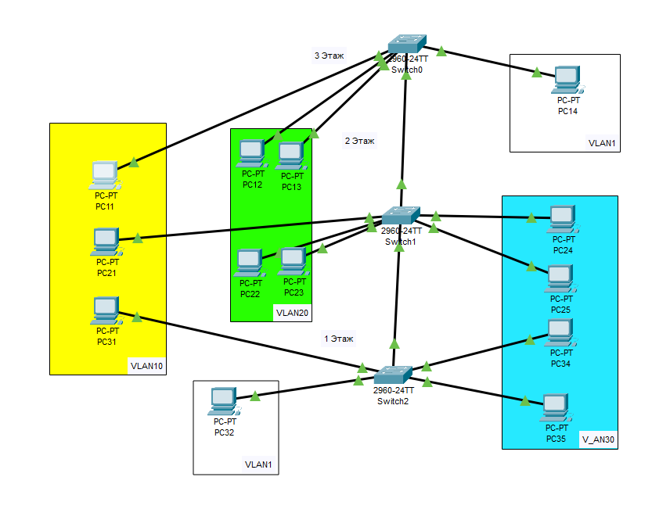
Рисунок 1 - сетевая топология
Далее настроим IP адреса в соответствии с табличкой (Рис. 2)
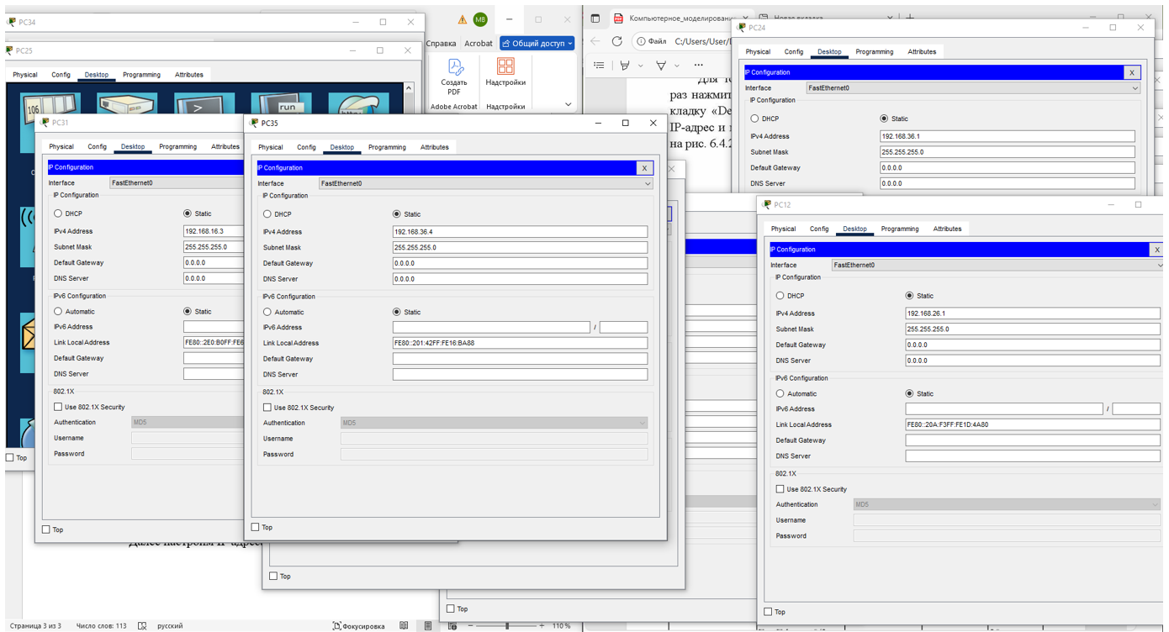
Рисунок 2 - Настройка адресов

Далее представлены настройки комутатора (Рис. 3)
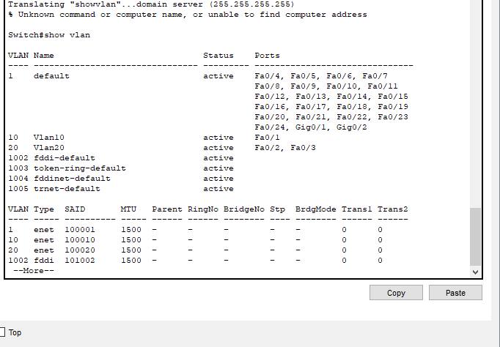
Рисунок 3 - настройки коммутатора

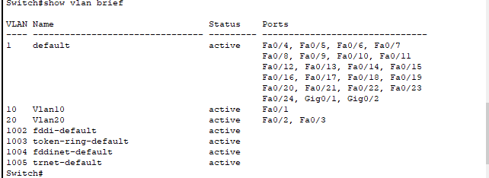
Рисунок 4 - настройки коммутатора
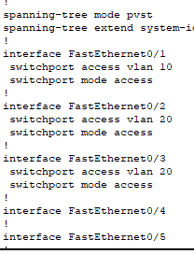
Рисунок 5 - настройки коммутатора
Далее настроим свитчи trunk-коммутаторов (Рис. 6)
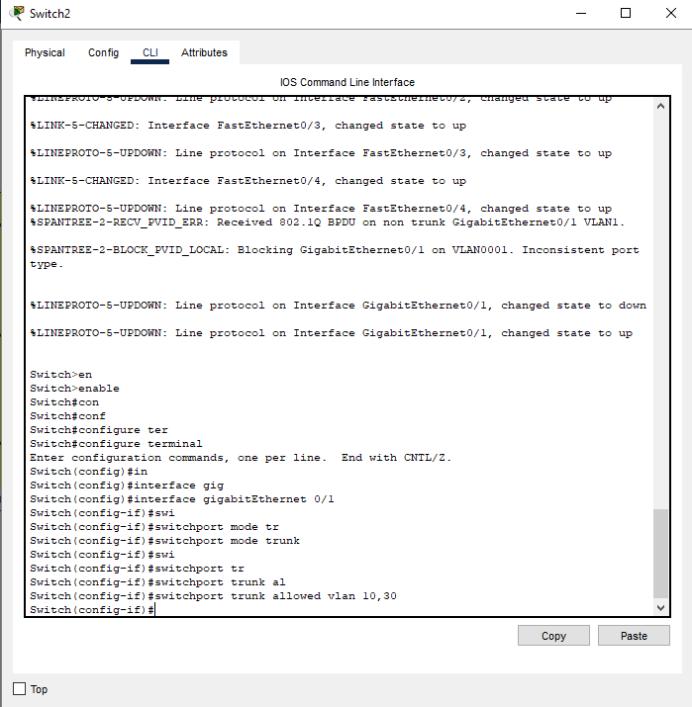

Рисунок 6 - trunk-порт
Аналогично настраиваем другие два коммутатора и проверяем работу (Рис. 7)
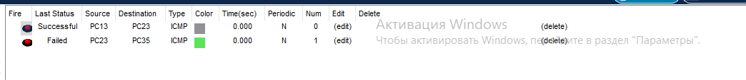
Рисунок 7 - результат настроек

Далее добавим роутер (Рис. 8)
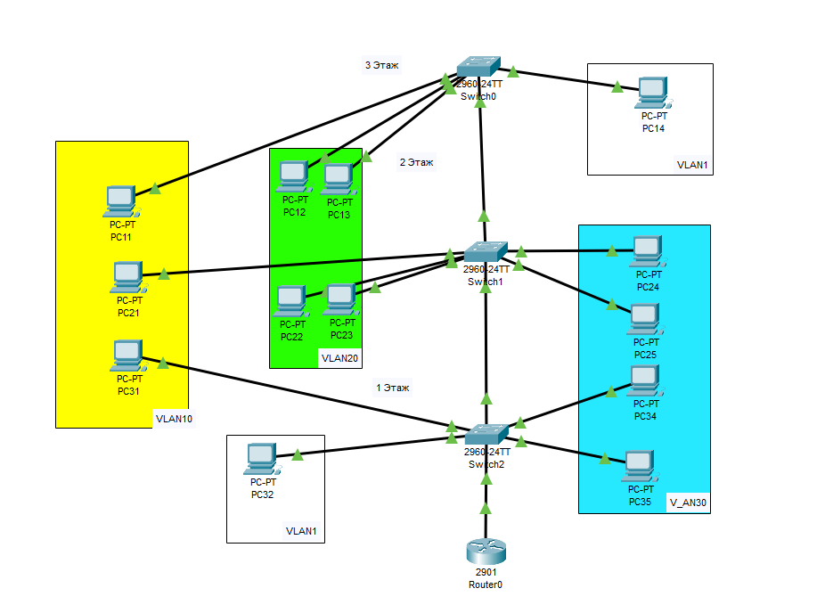
Рисунок 8 - новая сетевая топология
Далее настроим роутер (Рис. 9)
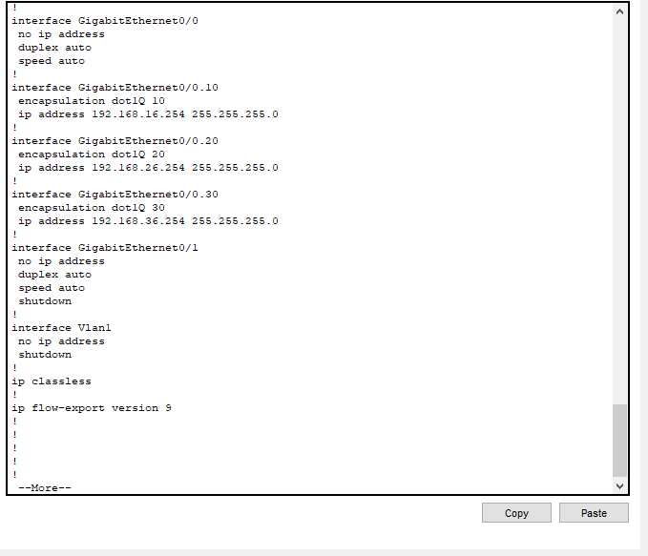
Рисунок 9 - Настройка роутера
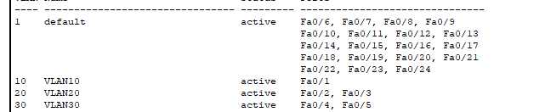
Рисунок 10 - Проверка всех рабочих VLAN
Далее настроим связь между всеми VLAN (Рис. 11)
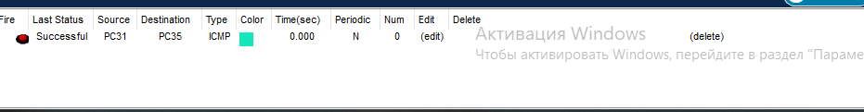
Рисунок 11 - связь

Вывод:
В ходе работы была выполнена настройка виртуальных локальных сетей VLAN10, VLAN20 и VLAN30 на всех коммутаторах, а также корректное распределение портов в соответствии с топологией. Далее была реализована межвлановая маршрутизация с помощью Router-on-a-Stick, что обеспечило полную связность между различными VLAN. В результате все ПК получили доступ друг к другу согласно требованиям задания, что подтверждает правильность настройки сети.

Контрольные вопросы
1. Каково назначение VLAN?
VLAN предназначены для логического разделения одной физической сети на несколько изолированных подсетей, что увеличивает безопасность, управляемость и эффективность сети.

2. Каковы функциональные особенности VLAN?
VLAN обеспечивают изоляцию широковещательного трафика, позволяют группировать устройства независимо от их физического расположения и повышают масштабируемость сети.

3. На каком уровне модели OSI взаимодействуют устройства, включённые в одну VLAN?
Устройства внутри одной VLAN взаимодействуют на канальном уровне (Layer 2) модели OSI.

4. Какая терминология используется в оборудовании Cisco при назначении портов?
Используются термины:
- access port — порт, принадлежащий одному VLAN;
- trunk port — порт, передающий трафик нескольких VLAN;
- native VLAN — VLAN без тегирования.

5. Какие решения существуют для назначения VLAN?
VLAN могут назначаться: вручную (static VLAN); автоматически с использованием протоколов, таких как VMPS (dynamic VLAN); либо через технологии централизованного управления (например, VTP).

6. С помощью каких сетевых устройств можно осуществить маршрутизацию между VLAN?
Для маршрутизации между VLAN используются: маршрутизатор (Router-on-a-stick); коммутатор уровня 3 (Layer 3 switch).

7. Какими способами реализуется связь между VLAN?
Связь осуществляется с помощью межвлановой маршрутизации — через подинтерфейсы роутера или через SVI-интерфейсы на L3-коммутаторе.

8. Какие режимы порта устанавливаются на коммутаторе при подключении Router-on-stick?
Порт, к которому подключается маршрутизатор, должен быть настроен в режим:
- trunk,
- с разрешёнными VLAN (например, switchport trunk allowed vlan 10,20,30).

